Sistema una red de sensores, para el control de la temperatura
Camilo Martinez, Diego Alejandro Rivera, y Brehiner Ávila
Universidad de San Gil – UNISANGIL, Programa de Ingeniería de Sistemas).
Resumen
Este proyecto tiene como objetivo diseñar y desarrollar una aplicación o plataforma digital que permita al usuario simular una red de sensores, para el control de temperatura. La herramienta facilitará a los usuarios medir la temperatura, para que los sistemas de las fábricas no sufran ningún daño debido al calor.
Mediante una interfaz sencilla e intuitiva, el sistema permitirá acceder a la temperatura seleccionada por el usuario, para impedir el daño de algún dispositivo en la empresa. Esta propuesta busca ofrecer una alternativa práctica que promueva la facilidad de hacer proyectos, especialmente en los ingenieros en sistemas, a la hora buscar hacer proyectos innovadores y que tengan una buena aplicación funcional. Además, contribuye al desarrollo de habilidades centradas en el pensamiento lógico-matemático.
Este documento explica cómo se llevará a cabo el proyecto, por medio de la metodología y presenta los resultados que se esperan obtener por medio de las matrices para simular cuando la temperatura esta crítica y cuando esta normal. Así mismo el proyecto dará soluciones tecnológicas a problemas de fábricas, donde las máquinas no deben pasar de cierta temperatura. Por último, el documento contará con las normas del formato IEEE.
Abstract
This project aims to design and develop a digital application or platform that allows users to simulate a network of sensors for temperature control. The tool will enable users to measure temperature so that factory systems do not suffer damage due to heat.
Through a simple and intuitive interface, the system will allow access to the temperature selected by the user to prevent damage to any device in the company. This proposal seeks to offer a practical alternative that promotes ease of project development, especially for systems engineers, when seeking to create innovative projects with good functional application. It also contributes to the development of skills focused on logical-mathematical thinking.
This document explains how the project will be carried out, using the methodology, and presents the results expected to be obtained using matrices to simulate when the temperature is critical and when it is normal. The project will also provide technological solutions to problems in factories, where machines must not exceed a certain temperature. Finally, the document will comply with IEEE format standards.
- introducción
El mal control de la temperatura, especialmente en las fábricas cuando se trabaja con maquinaria, se suelen dañar. Con el fin de abordar esta problemática, se propone el diseño de un sistema digital que permita avisar y revisar que la temperatura esté en un estado correcto.

Esta herramienta facilitará el trabajo a los empleados que trabajan con maquinaria, para así tener más tiempo para desarrollar más actividades y no estar pendientes de la temperatura. La metodología del proyecto se centra en seguir varios métodos, como lo es el análisis, diseño, codificación, depuración y mantenimiento, para documentar el proceso del desarrollo del sistema .

De esta manera, se pretende fomentar el uso eficiente del tiempo y los recursos, reduciendo posibles riesgos de daños en la maquinaria dentro de una fábrica. La implementación del sistema se realizará mediante una codificación en Python, lo que permitirá automatizar los cálculos, procesar grandes volúmenes de información y generar reportes precisos sobre el comportamiento de los datos de la temperatura.
- Metodología o desarrollo
Para el desarrollo de este trabajo se utilizó una serie de pasos, dados por el profesor, para obtener un buen proyecto basado en:
- Análisis:

- Analizar la situación

- Problema: La dificultad de estar revisando todo el tiempo la temperatura en un lugar en donde uno tenga dispositivos que posiblemente se dañen debido al calor.
- Requerimientos:
Interfaz simple para que por medio de las matrices se mida la temperatura :
• Solicitar los datos de cada usuario.
• Permitir que el usuario se registre..
• Calcular el promedio de cuántos usuarios se registran .
• Mostrar los resultados.

- Población: Trabajadores de maquinaria.
- Lugar: Maquinaria.
- Precio: $30.000
- Solución: La implementación de un sistema que verifique, si la temperatura está demasiada alto o baja..

- Procedimiento

- Datos/Entrada
- Matriz para el rango de la temperatura
- Número de filas
- Número de columnas

- Proceso
- Llamar la matriz y la temperatura (89 grados)
- Ingresar el número de filas (1)
- Ingresar el número de columnas (1)
- Salida\
- Fila 1, columna 1, 92 grados

Diagrama de programación modular
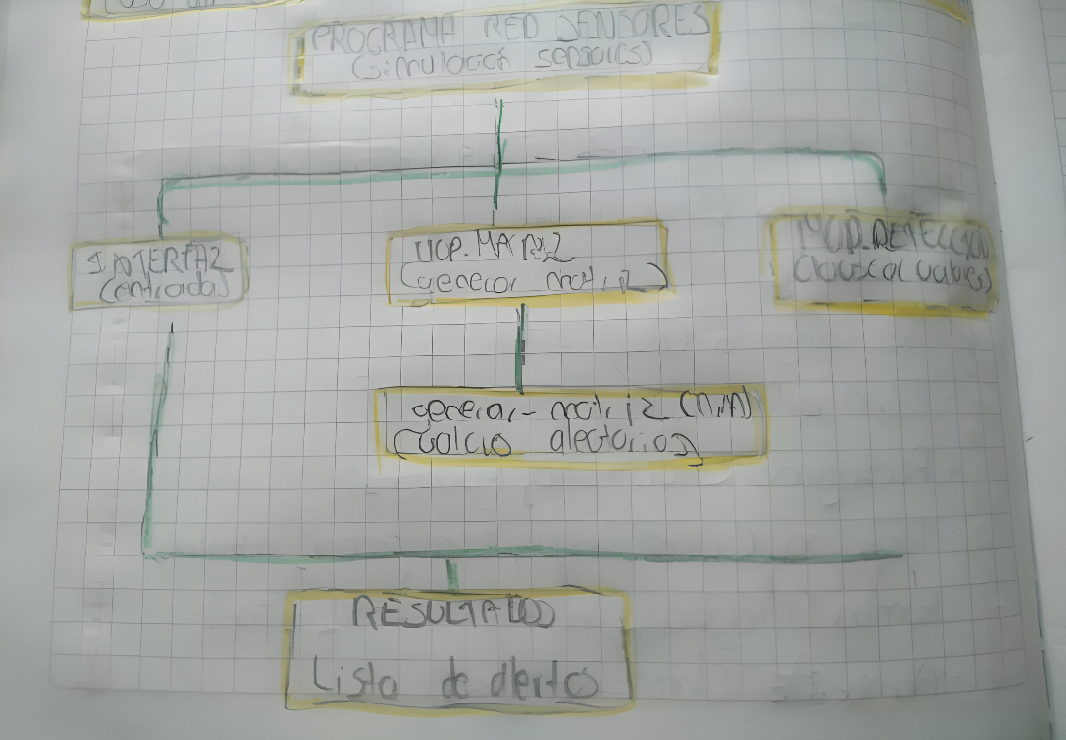
Imagen 1: En esta imagen visualizamos el diagrama de programación modular correspondiente al sistema de la temperatura.

b) Diseño

El diagrama de flujo es de vital importancia para conocer los datos, y que proceso seguir a la hora de calcular los datos para tener el la Codificación
La codificación se realizó por medio del pensamiento lógico, para realizar los cálculos correspondientes, por medio del lenguaje de Python, en Visual Studio Code.
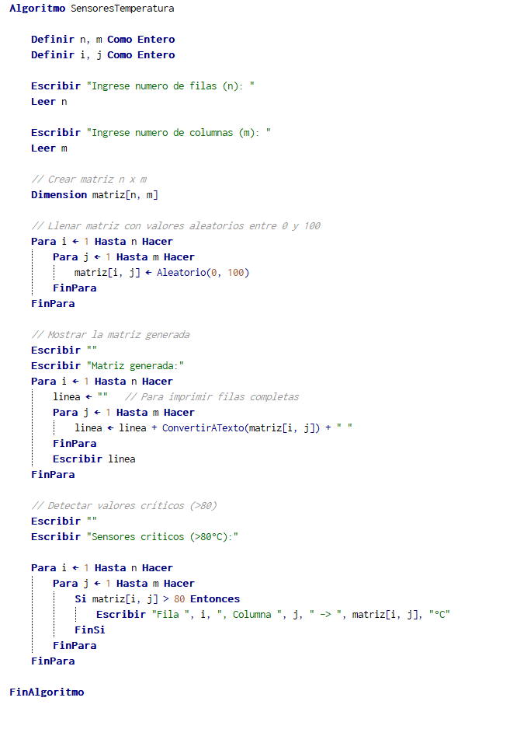
Imagen 2: Vemos el pseudocódigo que realizamos en Pseint
[Fuente Propia]
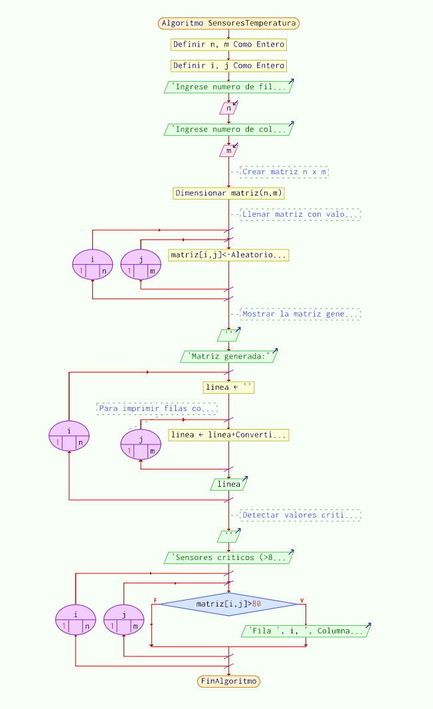
Imagen 3:Se observa el diagrama de flujo que realizamos en Pseint [Fuente Propia]
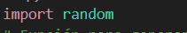
Imagen 4: Importamos random. [Fuente Propia]
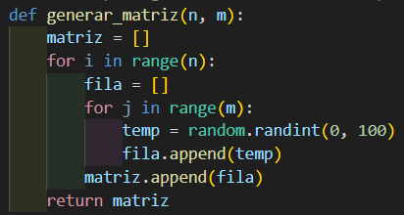Imagen 5: Creamos una función para generar matriz y creamos una lista vacía para agregar el tamaño de la matriz, hacemos que i recorra el rango de n y j el de m para que al final retorna matriz.[Fuente Propia]
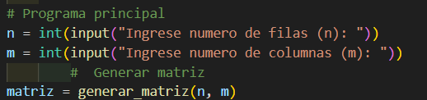
Imagen 6: Pedimos el número de filas y columnas y llamamos la función de generar matrices.[Fuente Propia]
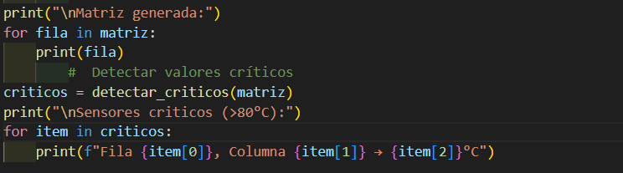
Imagen 7: Imprimimos la matriz y también la temperatura mayor a 80°[Fuente Propia]

d) Compilacion y ejecucion

Nuestro proyecto se desarrolló y ejecutará en Python 3.12, por medio de Visual Studio Code.
Como se mostrará en la siguiente imagen, la ejecución del primer test es totalmente funcional:

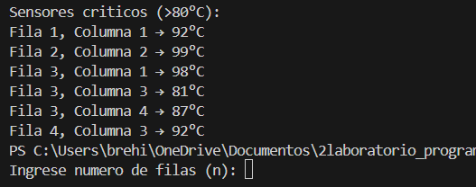
imagen 8:Imprimimos y vemos los resultados [Fuente Propia]

e) Mantenimiento: No hay mantenimiento

IV. REQUISITOS FUNCIONALES Y NO FUNCIONALES
Funcionales
- El sistema debe verificar la temperatura.
- El algoritmo calcula el promedio de la temperatura de la fábrica,
- El sistema lógico matemático debe permitir ingresa la fila y la columna de la fabrica..
No funcionales
- El programa está desarrollado en el lenguaje Python..
- El sistema debe ser simple e intuitivo para que cualquier usuario interactúe con el sistema sin problemas.
- El sistema debe validar que los valores ingresados para los días sean numéricos y positivos.
- El código debe estar documentado y tener una buena codificación.
V. OBJETIVOS
Objetivo general
Diseñar e implementar un programa en Python que permita a los usuarios cuando la temperatura esté crítica y determinar el porcentaje de retraso en relación con el tiempo total asignado, con el fin de optimizar la gestión del tiempo en empresas de desarrollo de software.
Objetivos secundarios
- Identificar la temperatura del lugar.
- Diseñar el diagrama del flujo, para la correcta realización del algoritmo.

- Registrar y mostrar los datos para facilitar la interpretación del sistema
- Detectar y reportar valores críticos,ejemplo que pase de los 80 grados .
- Analizar el comportamiento de los sensores simulados para comprender mejor cómo se comportan distribuyendo los datos en tiempo real .
III. Resultados y discusión
La implementación del algoritmo en Python permitió generar correctamente la matriz requerida “ n × m”que representa la distribución de los sensores dentro de la fábrica Los valores aleatorios creados para cada posición de la matriz reprodujeron de manera básica el comportamiento real de sensores de temperatura. El uso de bucles for anidados permitió recorrer cada fila y columna de la matriz de forma ordenada, garantizando que todas las lecturas fueran evaluadas. .
Finalmente, el análisis realizado evidencia que la herramienta desarrollada no solo cumple con el objetivo de detectar retrasos, sino que también constituye un recurso de apoyo en la toma de decisiones estratégicas,
VI.. CONCLUSIONES
1 La generación de de temperatura al azar simulo de una forma efectiva el comportamiento real de monitoreo
2 Al detectar temperaturas mostró lo relevante de estos sistemas para prevenir fallos o riesgos a largo plazo
3 Los bucles for anidados permitieron recorrer eficientemente la red.
4 Al usar matrices resulta en una estructura ideal para mostrar redes de sensores

5. La simulación es una base muy efectiva para construir sistemas más avanzados como alertas automáticas, visualización de datos o conexión con hardware real.

Referencias
Lutz, M. (2013). Learning Python (5th ed.). O’Reilly Media.
Guttag, J. (2016). Introduction to Computation and Programming Using Python. MIT Press.
García, J., & Mendoza, D. (2020). Programación orientada a objetos: Principios y aplicaciones. Alfaomega.
Tanenbaum, A. (2009). Modern Operating Systems. Pearson.
Rashedi, N., & Simon, D. (2017). Sensor Networks: Technology and Applications. Springer.
Hossain, A., & Khan, M. (2020). Wireless Sensor Networks: Principles, Design and Applications. CRC Press.

